コインのウラとオモテ

次のようなゲームを考えましょう。

このゲームは 2 人のプレイヤーの間で行なわれます。
ゲームには、表裏がそれぞれ黒と白に塗られたコインと、1 × N の横に長いボードを使います。
便宜上、黒い面を向いているコインを黒コイン、白い面を向いているコインを白コインと呼ぶことにしましょう。
ゲームは次の手順で進みます。

・手順
1. 親番のプレイヤーが、ボードのすべてのマスにコインを無作為に並べます。この状態からゲームスタートです。
2. ボードに次の操作を施したあと、「黒コインがいくつあるか」を先に答えられたプレイヤーの勝利となります。

・操作
「黒コインで挟まれている1つもしくは連続した白コイン」および「白コインで挟まれている1つもしくは連続した黒コイン」を一斉に反転させる。反転するコインがなくなるまでこの操作を繰り返す。

次の図は上記の操作によってコインが反転していく様子を表したものです。

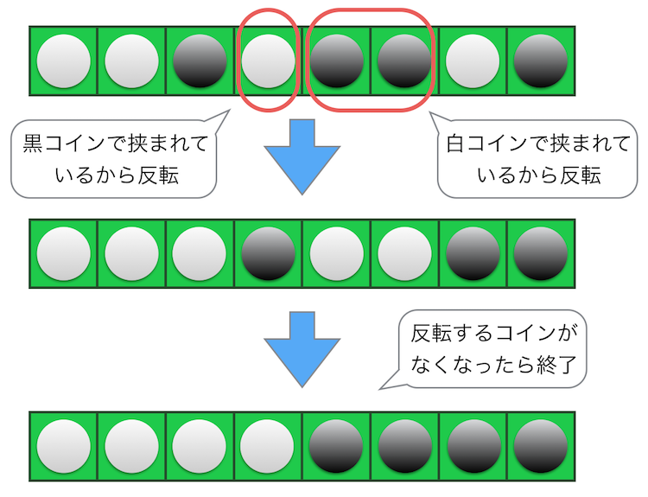
このゲームにすっかりはまってしまったあなたは、自主練習のために黒コインの個数を計算するプログラムを作ることにしました。
コインの並びが与えられたときに、操作を施したあとで黒コインがいくつあるかを計算するプログラムを書いてください。

【入力される値】
入力は以下のフォーマットで与えられます。

N
s

・1 行目には、ボードの横の長さを表す整数 N が入力されます。
・2 行目には、ゲーム開始時のコインの並びを表す文字列 s が与えられます。これは "b" と "w" のみからなる長さ N の文字列です。
・s の i 文字目 (1 ≦ i ≦ N) が "b" のとき、ボードの左端から i マス目は黒コインとなります。
・s の i 文字目 (1 ≦ i ≦ N) が "w" のとき、ボードの左端から i マス目は白コインとなります。
入力は合計で 2 行となり、入力値最終行の末尾に改行が 1 つ入ります。

それぞれの値は文字列で標準入力から渡されます。
標準入力からの値取得方法はこちら： https://paiza.jp/guide/samplecode.html

【期待する出力】
与えられたコインの並びに対して、操作を施したあとの黒コインの個数を 1 行に出力してください。
出力の最後に改行を一つ入れ、余計な文字、空行を含んではいけません。

【条件】
すべてのテストケースで以下の条件を満たします。

・1 ≦ N ≦ 100
・s は英字小文字 "b", "w" で構成される文字列
- (s の長さ) = n

入力例1
3
bwb

出力例1
3
-------------------------------------
入力例2
8
wwbwbbwb

出力例2
4
-------------------------------------

